**周测培优卷9**

一、我会填。(6题6分，其余每空2分，共26分)

1．在6060中，右起第二位上的“6”表示(　　　　　)，第四位上的“6”表示(　　　　　)。

2．用4、0、8可以组成(　　)个不同的三位数，最大的是(　　)，最小的是(　　)。

3．北岳恒山主峰海拔二千零一十六米，横线上的数写作(　　　　)，约是(　　　　)。

4．68个百是(　　　　)，5400里面有(　　)个一。

5．7个千、5个十和8个一组成的数是(　　　)。

6．按规律填数。

(1) 3000、4000、5000、(　　　)、(　　　)、8000。

(2) 2080、2090、(　　　)、2110、(　　　)。

(3) 450、(　　　)、550、(　　　)、650。

二、我会选。(把正确答案的序号填在括号里)(每题3分，共15分)

1．9000里面有(　　)个100。

① 9 ② 90 ③ 900

2．最高位是百位的数是(　　)。

① 三位数 ② 四位数 ③ 五位数

3．算盘上一个上珠表示(　　)。

① 1 ② 10 ③ 5

4．写数和读数时，都要从(　　)位起。

① 万 ② 个 ③ 高

5．下列数中，与5000最接近的数是(　　)。

① 4998 ② 4001 ③ 4999

三、我会读与写。(每空1分，共8分)

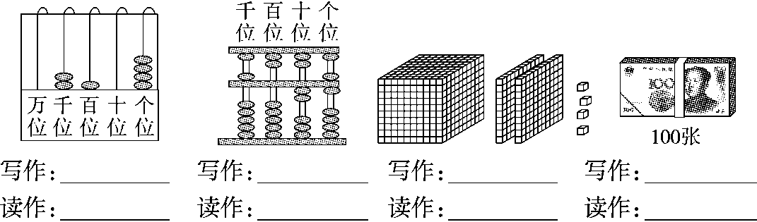

四、我会算。(每题2分，共16分)

1700－700＝　　4200－2000　 　1800－900＝　　560－50＝

170－80＝　 　400＋800＝　　1600＋2000＝　　1700＋300＝

五、我会比。(每空1分，共5分)

4607　　4706　　7640　　674　　4670

(　　　)＞(　　　)＞(　　　)＞(　　　)＞(　　　)

六、走进生活，解决问题。(每题10分，共30分)

1. 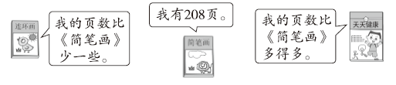

请将《连环画》和《天天健康》填在下表中。

|  |  |  |  |  |
| --- | --- | --- | --- | --- |
| 《简笔画》 |  |  |  |  |
| 208页 | 210页 | 120页 | 190页 | 685页 |

2. 在“六一”儿童节表彰大会上，实验小学准备1300支铅笔奖给一、二年级的同学们。二年级需要六百多支，一年级需要五百多支，够吗？

3．如图，你能提出两个数学问题并解答吗？

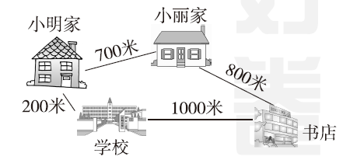

**答案**

一、1.6个十　6个千　2．4　840　408　3．2016　2000

4．6800　5400　5．7058

6．(1)6000　7000　 (2)2100　2120　 (3)500　600

二、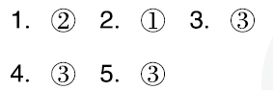

三、2104　二千一百零四

5026　五千零二十六

1204　一千二百零四

10000　一万

四、1000　2200　900　510　90　1200　3600　2000

五、7640　4706　4670　4607　674

六、1.

|  |  |  |  |  |
| --- | --- | --- | --- | --- |
| 《简笔画》 |  |  | 《连环画》 | 《天天健康》 |
| 208页 | 210页 | 120页 | 190页 | 685页 |

2．六百多支与五百多支合起来最多是一千二百多支。

1300＞一千二百多

口答：够。

3．(1) 小明从家出发经过小丽家到书店要走多少米？

700＋800＝1500(米)

口答：小明从家出发经过小丽家到书店要走1500米。

(2) 小丽放学回家走哪条路近？要走多少米？

200＋700＝900(米)

1000＋800＝1800(米)

900米＜1800米

口答：小丽放学回家经过小明家这条路近要走900米。

[点拨] 此题答案不唯一。